Trường: Tiểu học và THCS UNIGO | Ngày soạn: 24/10/2026
GV: Đậu Đình Nguyên | Ngày dạy: 27/10/2026
Tổ: Tổ chuyên môn Tiểu học | Lớp: 5C1

KẾ HOẠCH DẠY HỌC MÔN ROBOTICS
CHỦ ĐIỂM: BỘ THIẾT BỊ: OLLO EXCEL 1
BÀI 10. ROBOT HÚT BỤI (Tiết: 12 theo PPCT)

I. YÊU CẦU CẦN ĐẠT:
- Sau bài học này em sẽ:
- Nêu được cấu tạo, chức năng và những ưu điểm của máy hút bụi.
- Nêu được nguyên lý hoạt động của máy hút bụi.
1. Năng lực:
1.1. Năng lực đặc thù (Robotics):
- NL3 (Thiết kế kĩ thuật): Lắp ráp, phối hợp các cơ cấu truyền động và sáng tạo cải tiến mô hình robot Bài 10. Robot hút bụi thực hiện nhiệm vụ đặt ra. (Đạt được thông qua Hoạt động 3, Hoạt động 4)
- NL2 (Sử dụng công nghệ): Sử dụng thành thạo các module, khớp nối và linh kiện bộ kit OLLO Excel 1 theo đúng tiêu chuẩn an toàn. (Đạt được thông qua Hoạt động 2, Hoạt động 3)
1.2. Năng lực số (Thông tư 02/2025 – CV 3456):
- Miền III. Sáng tạo nội dung số – Thành tố 3.2. Sáng tạo sản phẩm số – Bậc 2: Lắp ráp và lập trình mô hình robot hoàn chỉnh theo mục tiêu bài học. (Đạt được thông qua Hoạt động 3)
- Miền IV. An toàn – Thành tố 4.3. Bảo vệ sức khỏe và an toàn – Bậc 2: Tuân thủ quy tắc an toàn khi sử dụng linh kiện điện tử và bộ pin nguồn. (Đạt được thông qua Hoạt động 1, Hoạt động 3)
1.3. Năng lực chung:
- Tự chủ và tự học: Tự giác hoàn thành phần việc được phân công trong nhóm thực hành chế tạo robot. (Đạt được thông qua Hoạt động 2, Hoạt động 3)
- Giao tiếp và hợp tác: Tích cực trao đổi, phối hợp nhịp nhàng với bạn học khi lắp ghép các bộ phận robot. (Đạt được thông qua Hoạt động 3)
2. Phẩm chất:
- Chăm chỉ: Kiên trì, tỉ mỉ trong từng bước lắp ghép và sửa chữa mô hình robot. (Đạt được thông qua Hoạt động 2, Hoạt động 3)
- Trách nhiệm: Giữ gìn vệ sinh chung, bảo quản và sắp xếp gọn gàng bộ linh kiện Robotics sau buổi học. (Đạt được thông qua Hoạt động 3, Hoạt động 4)
II. ĐỒ DÙNG DẠY HỌC:
1. Giáo viên:
- Bộ Kit Robotics OLLO Excel 1, máy tính giáo viên, máy chiếu bài giảng trực quan.
- Phiếu học tập thực hành và mô hình robot mẫu cho bài Bài 10. Robot hút bụi.
2. Học sinh:
- Bộ Kit Robotics OLLO Excel 1 theo nhóm, tài liệu hướng dẫn học tập.
III. CÁC HOẠT ĐỘNG DẠY HỌC CHỦ YẾU:
1. Hoạt động 1. Khởi động (5-7 phút)
a) Mục tiêu: Tạo hứng thú và kết nối vào bài học Bài 10. Robot hút bụi.
b) Nội dung: Quan sát hình ảnh/video thực tế và thảo luận.
c) Sản phẩm: Câu trả lời của HS về chủ đề bài học.
d) Tổ chức thực hiện:
HOẠT ĐỘNG CỦA GV – HS | KẾT QUẢ CẦN ĐẠT
+ GV cho học sinh quan sát hình ảnh và đặt câu hỏi.  + HS quan sát hình ảnh và trả lời câu hỏi.  + GV lắng nghe và nhận xét.  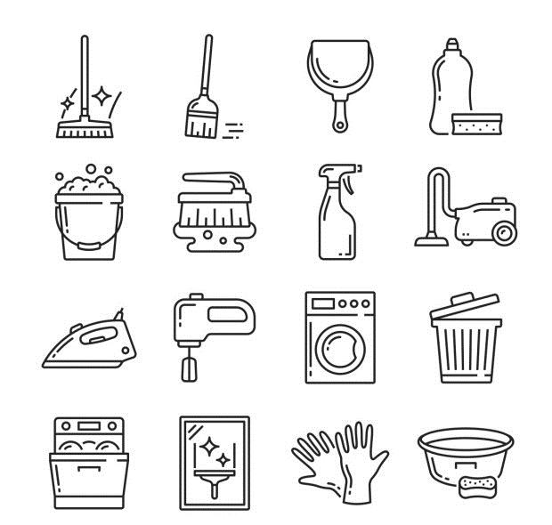 | Câu trả lời của HS.  + Chổi: Dụng cụ quét và thu gom rác.  + Hốt rác: Dụng cụ dùng để đựng rác sau khi quét dọn.  + Bình xịt khử trùng: Bình đựng hóa chất được sử dụng để ngăn ngừa hoặc loại bỏ sự phát triển của vi khuẩn trên sàn nhà hoặc đồ nội thất.  + Thùng rác: Dụng cụ dung để đựng rác.  + Gang tay: Dụng cụ dung để bảo vệ tay khi tiếp xúc với các hóa chất độc hại.  + Máy hút bụi: Máy làm sạch kết hợp các chức năng của chổi và hốt rác.

2. Hoạt động 2. Khám phá (12-15 phút)
a) Mục tiêu: Tìm hiểu cấu tạo và danh mục linh kiện cần dùng cho Bài 10. Robot hút bụi.
b) Nội dung: Tìm hiểu các chi tiết khung, chốt nối, động cơ và bánh xe.
c) Sản phẩm: Khay linh kiện đầy đủ, sắp xếp ngăn nắp theo hướng dẫn.
d) Tổ chức thực hiện:
HOẠT ĐỘNG CỦA GV – HS | KẾT QUẢ CẦN ĐẠT
+ GV cho HS quan sát video, hình ảnh và chia sẻ những hiểu biết của bản thân.  + HS quan sát video, hình ảnh và trả lời câu hỏi.  + GV lắng nghe và nhận xét.  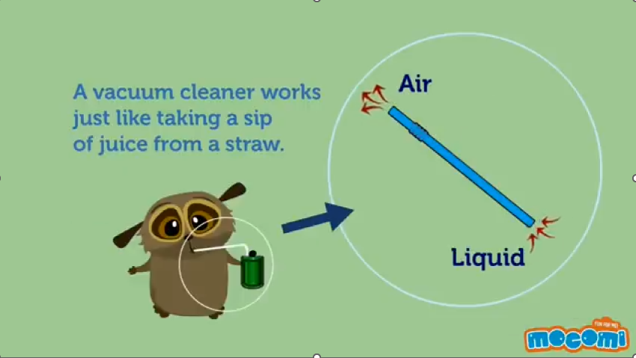  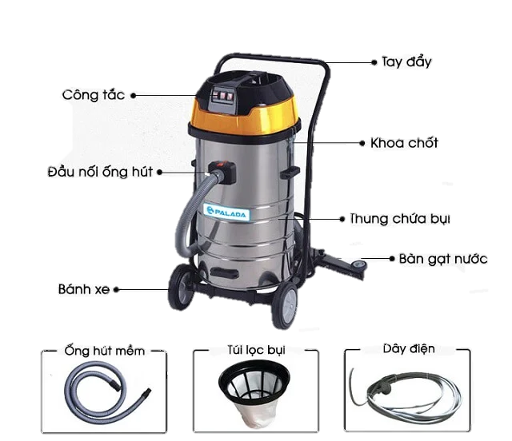 | + Nêu được cấu tạo, chức năng và ưu điểm của máy hút bụi.  + Nêu được nguyên lý hoạt động của máy hút bụi.  Câu trả lời của HS.  + Chức năng của máy hút bụi: Hút bui, lau sàn.  + Ưu điểm của máy hút bụi:  + Nguyên lý hoạt động: Giống cơ chế khi chúng ta hút nước bằng ống hút. Khi không khí trong ống hút bị rút hết, nếu chúng ta tiếp tục hút thì nước trong cốc sẽ bị hút vào ống hút, chiếm phần không gian rỗng.  + Cấu tạo của máy hút bụi:

3. Hoạt động 3. Luyện tập – Thực hành (12-15 phút)
a) Mục tiêu: Lắp ráp và vận hành mô hình Bài 10. Robot hút bụi theo đúng quy trình.
b) Nội dung: Tiến hành lắp ghép mô hình robot theo các bước hướng dẫn.
c) Sản phẩm: Mô hình robot Bài 10. Robot hút bụi hoàn thiện, hoạt động đúng yêu cầu.
d) Tổ chức thực hiện:
HOẠT ĐỘNG CỦA GV – HS | KẾT QUẢ CẦN ĐẠT
+ GV yêu cầu HS mở hộp, lựa chọn các mảnh ghép và lắp ghép theo hướng dẫn trong sách. Lưu ý cách sử dụng chốt trong suốt.  + Học sinh tiến hành lắp ráp động cơ Dynamixel.  + HS tiến hành lắp ráp robot Máy hút bụi.  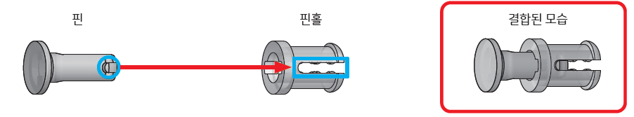  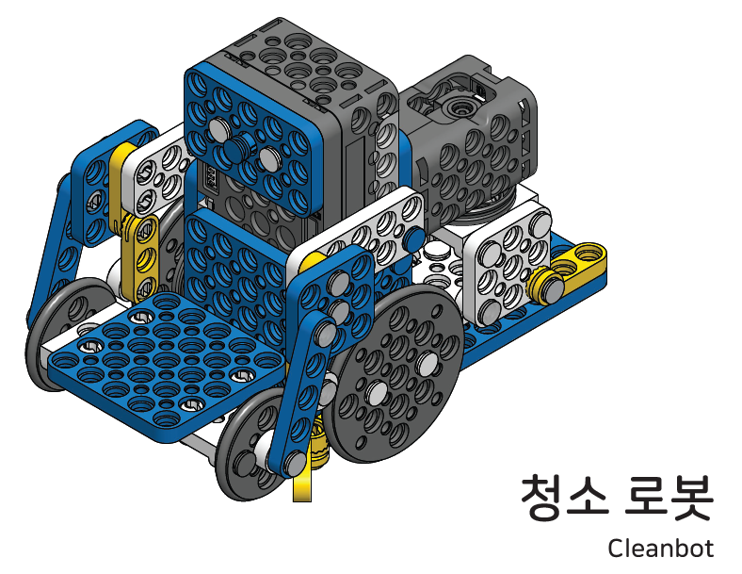 | Sản phẩm robot của HS.

4. Hoạt động 4. Vận dụng – Sáng tạo (5-8 phút)
a) Mục tiêu: Rút ra bài học thực tiễn, sáng tạo mở rộng và thu dọn đồ dùng.
b) Nội dung: Chia sẻ cảm nhận, nêu ý tưởng cải tiến và dọn dẹp vệ sinh.
c) Sản phẩm: Ý tưởng sáng tạo mới và bộ Kit được thu dọn gọn gàng.
d) Tổ chức thực hiện:
HOẠT ĐỘNG CỦA GV – HS | KẾT QUẢ CẦN ĐẠT
+ GV hướng dẫn HS lắp ráp sáng tạo thêm cho robot.  + HS tiến hành lắp ráp, sáng tạo dựa trên những gợi ý của GV và những mảnh ghép còn trong hộp.  5. Tự học (Let’s move)  - Mục tiêu: Vận hành được robot đã lắp.  - Nội dung: HS vận hành robot vừa lắp, chơi với robot.  + GV tổ chức cho HS chơi với robot sau khi lắp xong.  + HS tự chơi với robot.  6. Tự kiểm tra (Let’s check)  - Mục tiêu: HS tháo được chốt, sắp xếp ngăn nắp các mảnh ghép vào trong hộp.  - Nội dung: HS tháo chốt, sắp xếp các mảnh ghép.  + GV cho HS tháo chốt.  + HS tiến hành tháo robot, sắp xếp ngăn nắp các mảnh ghép vào trong hộp, dọn dẹp bàn ghế quanh vị trí ngồi. | Sản phẩm robot sáng tạo của HS.

RÚT KINH NGHIỆM SAU BÀI DẠY:
...........................................................................................................................
...........................................................................................................................

DUYỆT CỦA BGH | DUYỆT CỦA TỔ CM | NGƯỜI SOẠN
(Ký, ghi rõ họ tên) | (Ký, ghi rõ họ tên) | (Ký, ghi rõ họ tên)
 |  | Đậu Đình Nguyên

